1、登录智慧重工
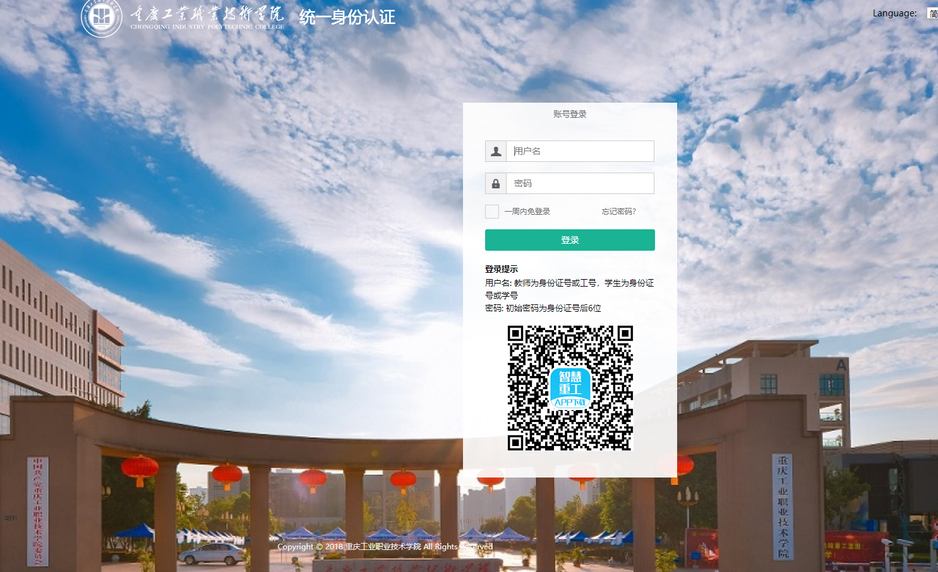
2、选择”青果教务系统”
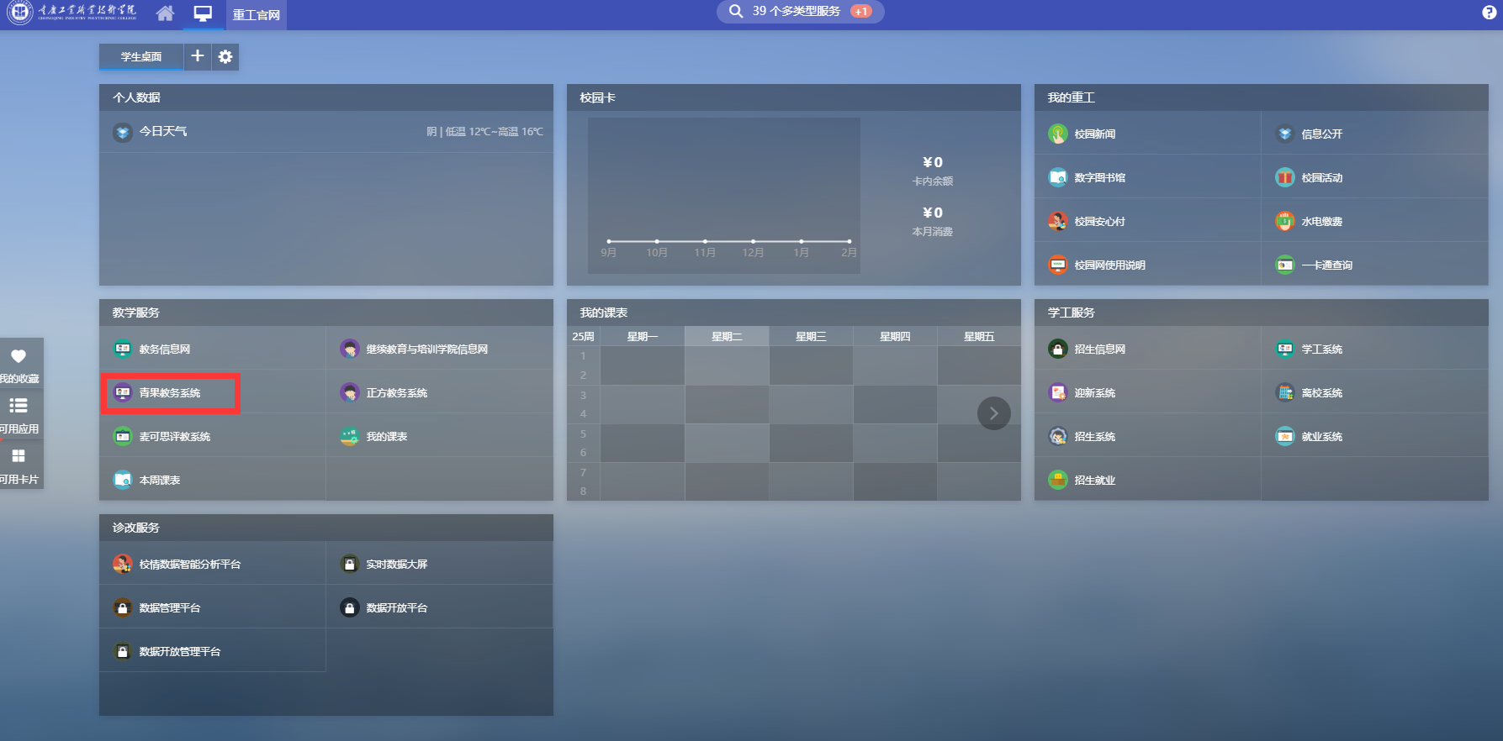
3、进入主界面选择”网上选课”模块
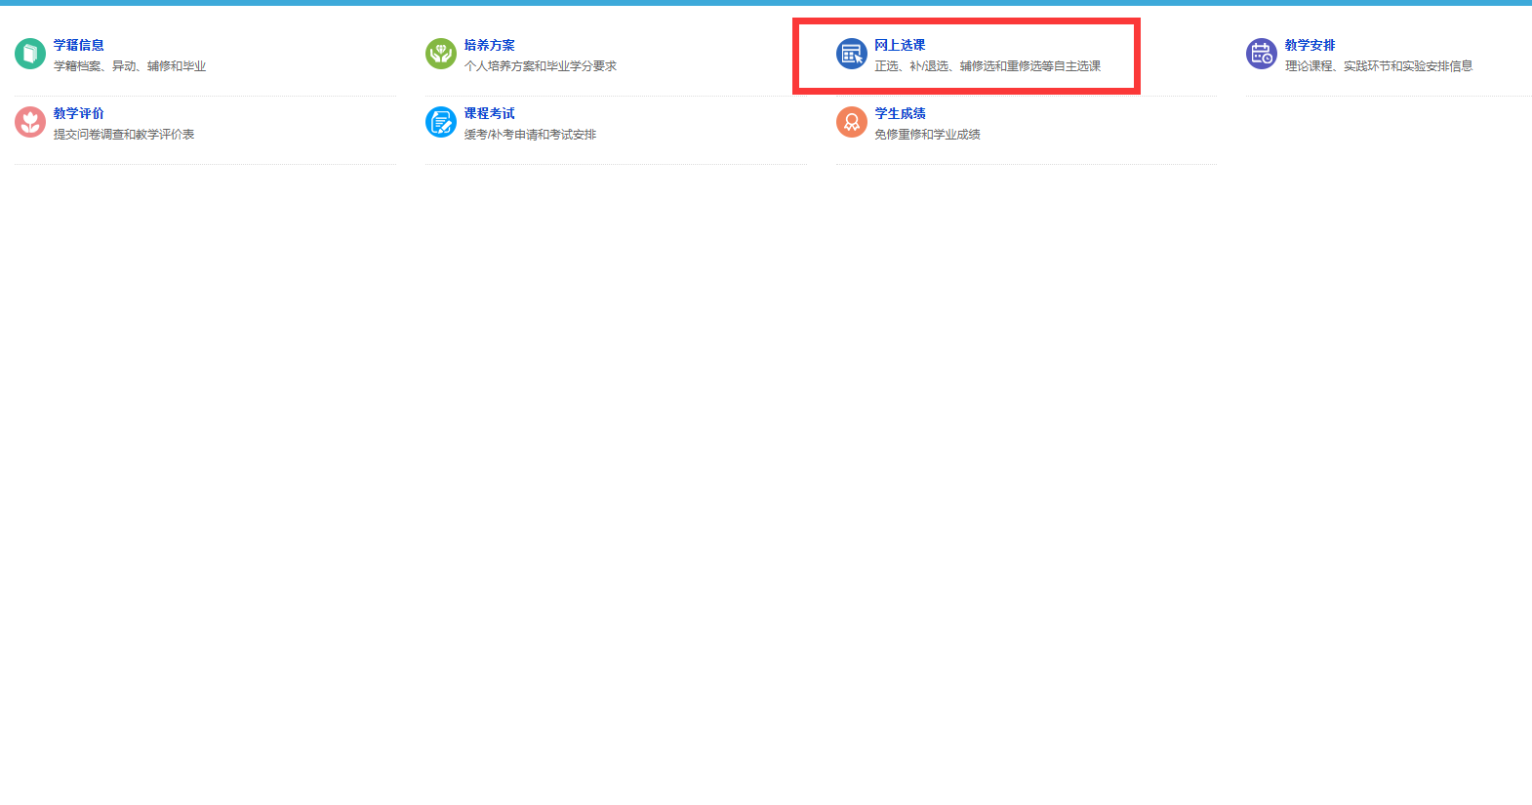
4、选择“预选”
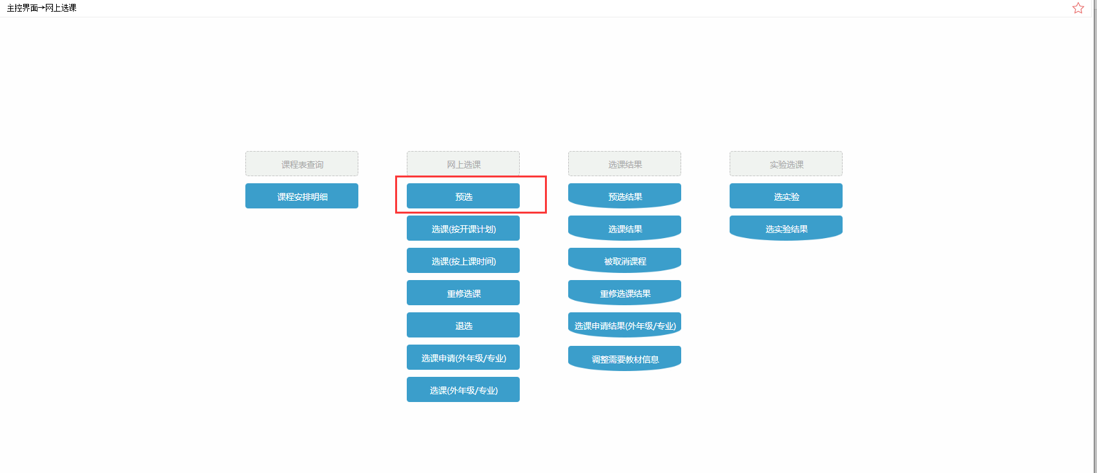
5、下拉选课范围为“主修(公共任选)”
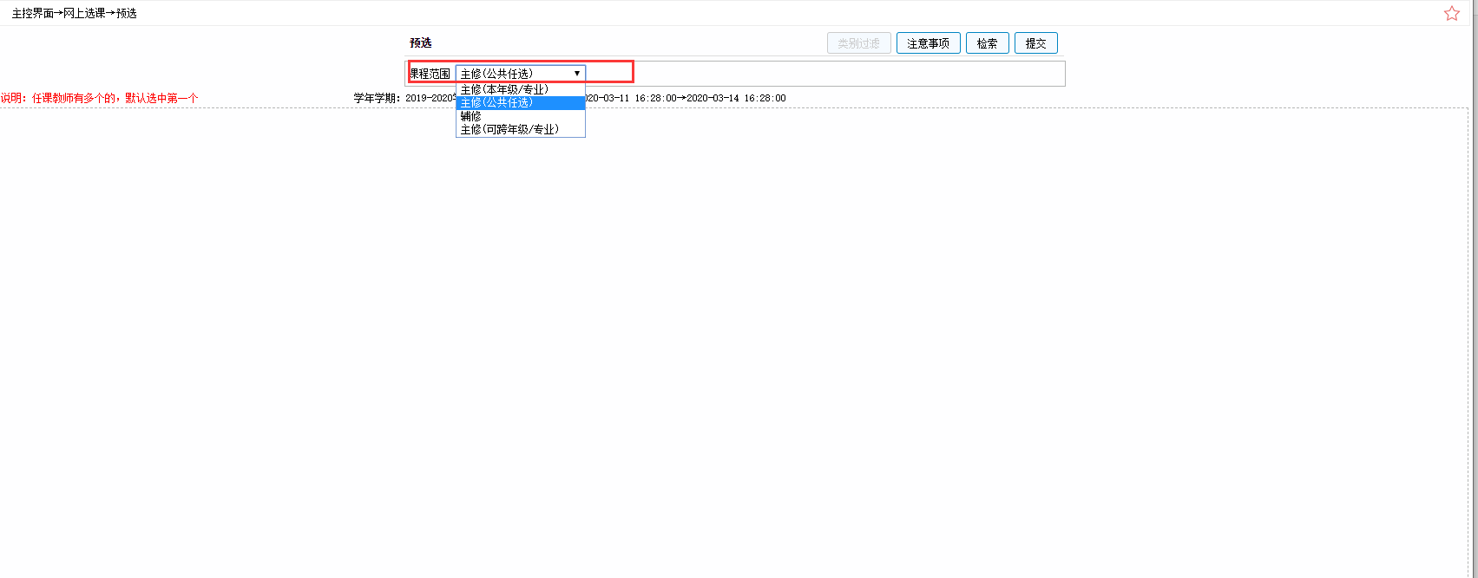
6、选择需要上的课程，点击“提交“
